Ашық сабақ жоспары
Сабақтың мақсаты: Алдыға аунауды үйрету, әр түрлі биіктіктегі кедергілерден тез және оңай секіру дағдысын , сонымен қатар кеңістікті тез бағдарлай білуге тәрбиелеу.
Сабаққа керекті спорт жабдықтары: Гимнастикалық кіші ат, серіппе, төсеніш, секундомер.
Өтілетін орын: Спорт зал.
Сабақ  бөлімі | Сабақтың мазмұны | Жүктеме мөлшері | Әдістемелік нұсқаулар
I | Кіріспе бөлімі.  Сапты қатарға тұрғызу, сәлемдесу.  Сабаққа қатысқан оқушыларды түгелдеу .Қауіпсіздік ережелерін айтып өту. Сабақтың тақырыбымен таныстыру. | 3мин | Арнайы киімдеріне, сабаққа даярлығына және берілген бұйрықтң орындалуына назар аудару.
 | - Саптағы орындалатын жаттығулар.  Артқа және солға бұрылу – сол қол жаққа қарай, сол өкшемен және оң аяқтың ұшымен, оңға бұрылу – оң қол жаққа қарай оң өкшемен және сол аяқтың ұшымен жүргізіледі.  2. Жүру бағытында орындалатын жаттығулар:  -қол белде, аяқтың ұшымен;  -қол желкеде, аяқтың өкшесімен;  -аяқтың сыртқы жағымен;  -аяқтың ішкі жағымен.  3. Жүгіру бағытында орындалатын жаттығулар;  -тізені жоғары көтеріп жүгіру;  -өкшені жамбасқа лақтырып жүгіру;  -аяқтың басын алға сілтей жүгіру;  -оң қапталмен қолды алға айналдыру;  -сол қапталмен қолды артқа айналдыру;  -жай жүгіріс;  -спорттық жүріс.  4. Жалпы дамыту жаттығуларын орындау;  Б.Қ аяқ иық көлемінен  Санақ 1-2 басты оңға айналдыру  Санақ 3-4 басты солға айналдыру  Б.Қ. аяқ дене жалпағында , қол жанда  Санақ 1- қолды жоғары, артқа иілу  Санақ 2- алдыға иіліп қолды аяқ ұшына жеткізу.  Санақ 3- қолды алдыға соза отыру.  Б.Қ Аяқ иық көлемінде  Санақ1 оң аяққа еңкею  Санақ 2 ортаға еңкею  Санақ 3 сол аяққа еңкею  Санақ 4 б.қ қол белде. | 1мин  2мин  30с  30с  30с  30с  30с  15c  15с  15с  15с  30c | Дененің тік қалпын сақтай отырып, тізелерді бүкпей бұрылуы керек, алдыңғы тұрған аяққа дененің салмағын сала.  Денені тік ұстау.  Тізені алақанға тигізу.  Қол белде, аяқты бүкпеу.  Қолды толық айналдыру.  Ара қашықтықты сақтау.  Жаттығуды дұрыс орындауын қадағалау.  Қол белде  Еңкею барысында  тізені бүктей орындау.
II | Негізгі бөлім.  Оқушыларды екі топқа бөліп.  1-топ. Жартылай жүрелеп отыру, жиырылған қалыпта алға домалап түсу, қалпынан алға екі қолды тізеге қойып домалап аунау.  2-топ. Жүгіліп келіп секіртпені баса ағаш аттың үстіне секіріп шыға жүреден отырған қалыпта, одан түрегеле беріп қолды сермей секіріп түсу.  Ағаш атқа екі қолды тіреп, екі аяқпен одан секіріп асып түсу.  Екі қолды тіреп тұрып, екі аяқты алшақ ұстаған қалыпта аттап секіріп өту.  Жаттығудың бір түрінен екінші түріне өту тәртібі. | 15мин  15мин | 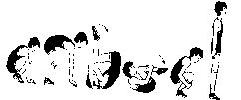  Қате жіберген оқушыларға ескерту айта жетілдіру.  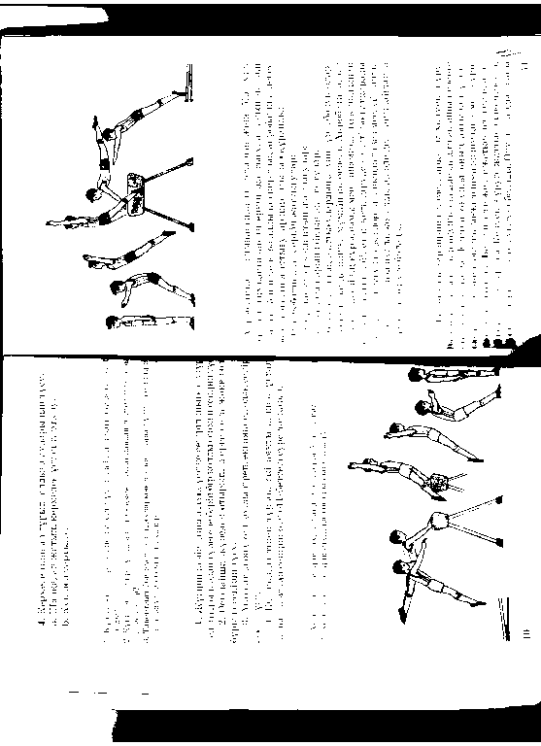
III | Қорытынды бөлім.  Оқушыларды сапқа түрғызу. Денені бір қалыпқа келу жаттығуларын жасау.  Оқушыларға сұрақтар қою.  Оқушыларды мадақтау және бағалау.  Үй тапсырмасын беру.  Балаларды киінуге шығару. | 5мин | Ара қашықтығын сақтап тұруын қадағалау.

Бәйдібек ауданы
«Бөген» жалпы орта мектебі.

Тақырыбы: Кіші ағаш аттан секіру әдістері.

8-cынып

Дене тәрбиесі пәнінің мұғалімі: Құнанбаев Олжас

Мыңбұлақ ауылы.

